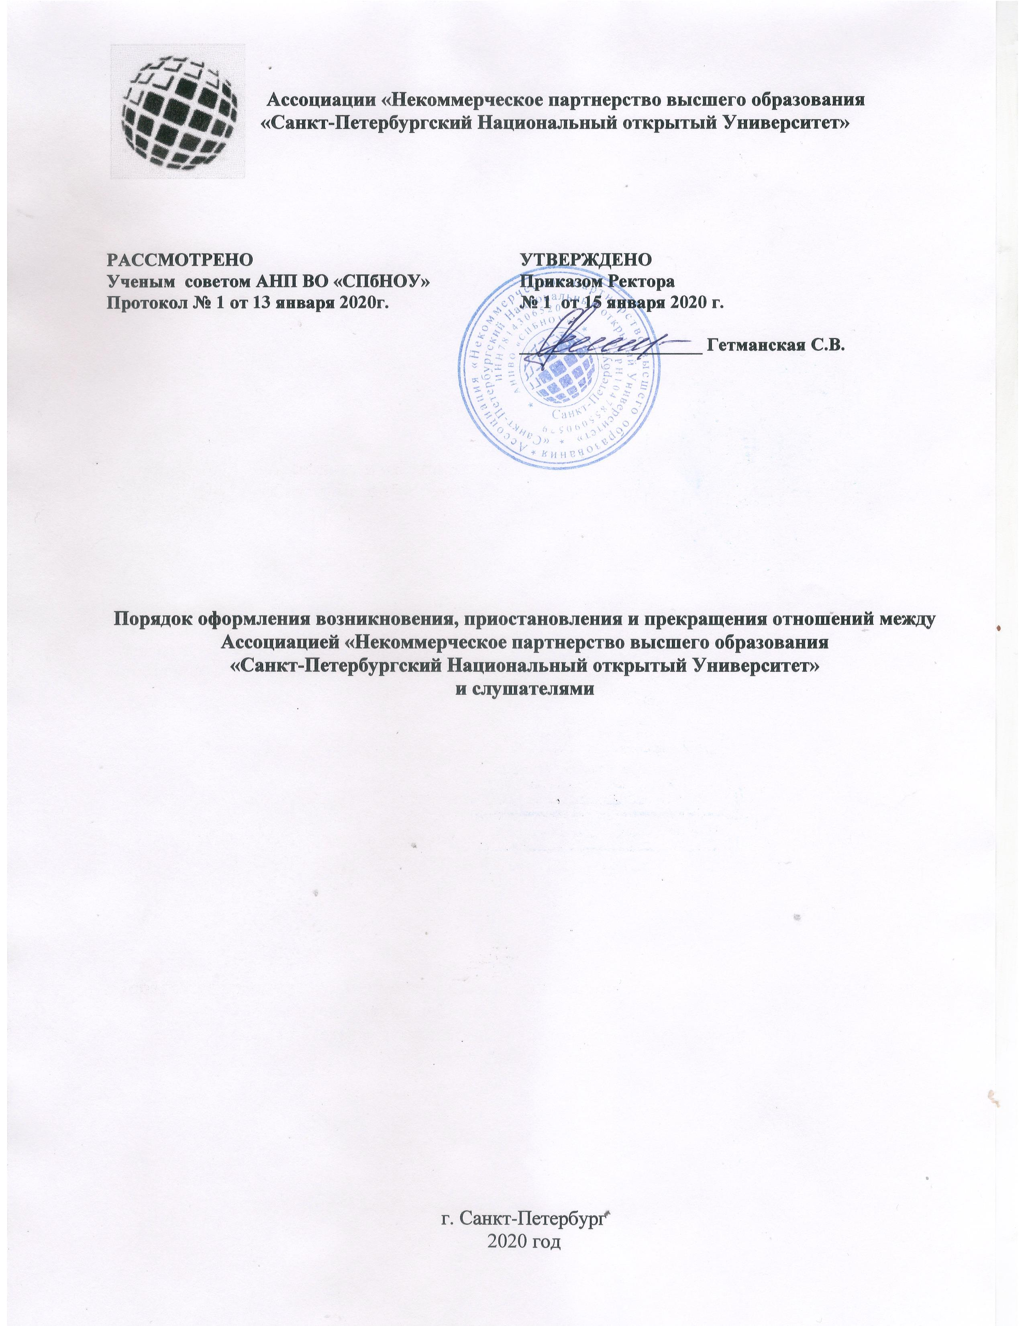

1. ОБЩИЕ ПОЛОЖЕНИЯ
1.1. Настоящий Порядок оформления возникновения, приостановления и прекращения отношений между Ассоциацией «Некоммерческое партнерство высшего образования «Санкт-Петербургский Национальный открытый Университет» (далее – университет) и слушателями (законными представителями) (далее - Порядок) разработан и принят в соответствии с Федеральным Законом от 29.12.2012 № 273-ФЗ «Об образовании в Российской Федерации», Уставом Университета и регламентирует оформление возникновения, приостановления и прекращения отношений между Университетом и слушателем, другими физическими и юридическими лицами, являющимися заказчиками по договорам об образовании на обучение по образовательным программам (далее – образовательные отношения).

2. ВОЗНИКНОВЕНИЕ ОБРАЗОВАТЕЛЬНЫХ ОТНОШЕНИЙ
2.1. Основанием возникновения образовательных отношений является приказ ректора Университета или уполномоченного им лица (далее – приказ ректора) о приеме слушателя, лица на обучение в Университет, или для прохождения промежуточной аттестации, и (или) итоговой аттестации, с заключением соответственно договора на оказание платных образовательных услуг).
2.2. Права и обязанности слушателя, предусмотренные законодательством об образовании и локальными нормативными актами Университета, возникают у лица, принятого на обучение, с даты, указанной в приказе о зачислении в Университет.
2.3. Изданию приказа о зачислении слушателя предшествует заключение соответствующего договора.
Договор об оказании платных образовательных услуг заключается в простой письменной форме:
1) между Университетом и лицом, зачисляемым на обучение, прохождение промежуточной и (или) итоговой аттестации.
2) между Университетом и лицом, зачисляемым на обучение/прохождение промежуточной и (или) итоговой аттестации и физическим или юридическим лицом, выступающим в качестве Заказчика услуг и обязующимся их оплатить.
От имени Университета договор об оказании платных образовательных услуг подписывается ректором или уполномоченным им лицом.
В целях подписания договора, а также его исполнения наряду с собственноручным подписанием на бумажном носителе, может использоваться простая электронная подпись, которая является аналогом собственноручной подписи и признается равнозначной собственноручной подписи в документе на бумажном носителе. Все определения и положения, касающиеся простой электронной подписи, применяются в том значении, которое указано в Федеральном законе от 06 апреля 2011 года №63-ФЗ «Об электронной подписи».
2.4. В договоре на оказание платных образовательных услуг указываются основные характеристики образования, в том числе наименование дополнительной профессиональной программы повышения квалификации/профессиональной переподготовки, форма обучения, продолжительность обучения.
2.5. В договоре на оказание платных образовательных услуг обязательно указываются полная стоимость платных образовательных услуг и порядок их оплаты. Увеличение стоимости платных образовательных услуг после заключения такого договора не допускается.
2.6. Сведения, указанные в договоре на оказание платных образовательных услуг, должны соответствовать информации, размещенной на официальном сайте Университета в сети "Интернет" на дату заключения договора.
2.7. Университет вправе снизить стоимость платных образовательных услуг по договору с учетом покрытия недостающей стоимости платных образовательных услуг за счет собственных средств, в том числе средств, полученных от приносящей доход деятельности, добровольных пожертвований и целевых взносов физических и (или) юридических лиц. Основания и порядок снижения стоимости платных образовательных услуг устанавливаются локальным нормативным актом и доводятся до сведения обучающихся.
2.8. Договор об оказании платных образовательных услуг не может содержать условия, которые ограничивают права лиц, имеющих право на получение образования определенных уровня и направленности и подавших заявления о приеме на обучение (далее - поступающие) и обучающихся, или снижают уровень предоставления им гарантий по сравнению с условиями, установленными законодательством об образовании. Если условия, ограничивающие права поступающих и обучающихся или снижающие уровень предоставления им гарантий, включены в договор, такие условия не подлежат применению.
2.9. Платные образовательные услуги оказываются Университетом в соответствии с Правилами оказания платных образовательных услуг в Университете, разработанными на основании Правил оказания платных образовательных услуг, утвержденных постановлением Правительства Российской Федерации от 15 августа 2013 г. N 706.
2.10. Формы договоров, применяемые в Университете, разрабатываются на основе примерных форм договоров, утверждаемых Министерством образования и науки РФ, в том числе при формировании существенных и иных условий договора об образовании, оснований изменения, дополнения или расторжения (прекращения) договора.
2.11. При приеме Университет обязан ознакомить слушателя с Уставом Университета, лицензией на право ведения образовательной деятельности, образовательными программами, реализуемыми в Университете и другими документами, регламентирующими организацию образовательного процесса.

3. ИЗМЕНЕНИЕ ОБРАЗОВАТЕЛЬНЫХ ОТНОШЕНИЙ
3.1. Образовательные отношения изменяются в случае изменения условий получения слушателями образования по конкретной дополнительной образовательной программе, повлекшего за собой изменение взаимных прав и обязанностей слушателя и университета, как по инициативе слушателя, так и по инициативе университета.
3.2. Основанием для изменения образовательных отношений является распорядительный акт, изданный ректором Университета или уполномоченным им лицом. Распорядительный акт издается с соответствующим внесением изменений в договор об оказании платных образовательных услуг.
3.3. В качестве оснований к внесению изменений и/или дополнений в договор могут являться: заявления о переводе с одной формы обучения на другую, о переводе на другую программу, на смену фамилии и др.
3.4. Права и обязанности слушателя, предусмотренные законодательством об образовании и локальными нормативными актами Университета, изменяются с даты издания приказа или с иной указанной в нем даты.

4. ПРЕКРАЩЕНИЕ ОБРАЗОВАТЕЛЬНЫХ ОТНОШЕНИЙ

4.1. Образовательные отношения прекращаются в связи с отчислением слушателя из Университета:
1) в связи с завершением обучения;
2) досрочно по основаниям, установленным п. 4.2.
4.2. Образовательные отношения могут быть прекращены досрочно в следующих случаях:
1) по инициативе слушателя, в том числе:
- по собственному желанию;
- в случае перевода слушателя в другую организацию, осуществляющую образовательную деятельность;
- в связи с расторжением договора об оказании платных образовательных услуг, в случаях, предусмотренных договором.
2) по инициативе Университета, в том числе:
- в случае невыполнения правил внутреннего распорядка, пропуска занятий, нарушения правил общественного порядка, причинения материального и морального ущерба слушателем и нарушением финансовых обязательств слушателей, регулярного нарушения слушателем учебной дисциплины, учебного плана, своих учебных обязанностей, правил внутреннего распорядка, в случае просрочки оплаты стоимости платных образовательных услуг.
- в случае установления нарушения порядка приема в Университет, повлекшего по вине слушателя его незаконное зачисление в Университет;
3) по обстоятельствам, не зависящим от воли слушателя и Университета:
- в случае ликвидации Университета.
4.3. Досрочное прекращение образовательных отношений по инициативе слушателя не влечет за собой возникновение каких-либо дополнительных, в том числе материальных, обязательств указанного слушателя перед Университетом.
4.4. Основанием для прекращения образовательных отношений является приказ ректора Университета об отчислении слушателя из Университета. Договор об оказании платных образовательных услуг, при досрочном прекращении образовательных отношений расторгается на основании приказа ректора Университета об отчислении слушателя. Права и обязанности слушателя, предусмотренные законодательством об образовании и локальными нормативными актами Университета прекращаются с даты его отчисления из Университета.
5.5. При досрочном прекращении образовательных отношений Университет, в трехдневный срок после издания приказа ректора об отчислении слушателя выдает лицу, отчисленному из этой организации, справку об обучении в соответствии с частью 12 статьи 60 Федерального закона «Об образовании в РФ».

